**Nesne Tabanlı programlama**

**Proje Adı:** Havayolu Bilgi Sistemi Gerçekleştirimi

**Dersin Hocası:**

**Öğrenci Bilgilerin:**

* **ADI:** [**Ahmedsall1**](https://github.com/Ahmedsall1/Ahmedsall1)
* **No :00000000**
* **3.Sınıf**

**Proje Tarihi bilgileri:**

**1. Sınıflar: 10/12 ile 13/12**

**2. Arayüzler: 13/12 ile 20/12**

**3. Sınıflar Arayüzlerle Bağlanmak : 20/12 ile 23/12**

**İÇİNDEKİLER**

BÖLÜM 1. GİRİŞ3

* 1. Giriş3
  2. Sistemin Özelikleri3
  3. Kullanıcı Rolleri ve İhtiyaçları 3

BÖLÜM 2. Proje Amacı 4

2.1. Amacı 4

2.2. Yönetici 4

2.3. Personel4

2.4. Yolcu4

BÖLÜM 3. Kullanılan Teknolojiler6

2.1. Java 6

2.2. Java Frame6

2.3. Figma (Design) 6

BÖLÜM 4. Proje Geliştirme Süreci6

. I.Sınıflar6

. II. Arayüzler6

. III.Sınıfların Arayüzlerle Bağlanması6

BÖLÜM 5. Kaynak Kodlar7

5.1. Koltuk Sınıfı7

5.2. Uçak Sınıfı 8

5.3 Sefer Sınıfı 9

4.3. Uçuş Sınıfı10

5.3 Şirket Sınıfı 11

5.3 User(Kulanıcı) Sınıfı 12

5.3 Personel Sınıfı 13

5.3 Pilot Sınıfı 14

5.3 Hostese Sınıfı 14

5.3 Yönetici Sınıfı 15

5.3 Personel Sınıfı 15

5.3 HavaYolu Sınıfı 16

5.3 HavaYoluBilgiSistemi Sınıfı (main) 17

5.3create() Methodu 18

**BÖLÜM 6. Çıktılar-Sonuç ve Değerlendirmeleri18**

5.1. AnaSayfa19

5.2. Yolcu Sayfası 19

5.3. Uçuş Seçme Sayfası 20

5.2. Koltuk Seçme Sayfası20

5.2. Koltuk Seçme Sayfası21

5.2. Bilet Sayfası22

5.2. Personel Sayfası23

5.2. Yönetici Sayfası24

**Giriş**

Havacılık sektörü günümüzde giderek karmaşıklaşan bir yapıya sahipken, bu sektörde faaliyet gösteren havayolu şirketlerinin operasyonlarını düzenlemek ve yönetmek önem arz etmektedir. Havayolu Yönetim Sistemi, bu ihtiyaçları karşılamak ve sektördeki aktörleri daha etkili bir şekilde desteklemek üzere tasarlanmış bir yazılım çözümüdür.

**Sistem Özellikleri :**

Bu sistem, birden fazla havayolu şirketi için uçuş, personel ve yolcu bilgilerini merkezi bir noktada toplamayı amaçlamaktadır. Her havayolu şirketinin farklı uçak tiplerine, seferlere ve personel ihtiyaçlarına sahip olduğu bir ortamda, sistem bu bilgileri etkili bir şekilde yöneterek operasyonları optimize etmeyi hedefler.

Uçuş bilgileri, rota, uçuş süresi ve sefer numarası gibi sabit verilerle birlikte, dinamik veriler olan personel ve yolcu listelerini içerir. Bilet fiyatlandırma, kullanıcı tipi ve seçilen koltuk tipi gibi faktörlere göre hesaplanır.

**Kullanıcı Rolleri ve İhtiyaçları:**

Sistem, yönetici, personel ve yolcu olmak üzere üç farklı kullanıcı rolü ile tasarlanmıştır. Yönetici, sisteme veri ekler, değiştirir ve görüntülerken, personel atamaları yapabilir. Personel, kendisine atanan uçuşları görüntüler ve yolcu bilgilerini takip ederken, yolcu ise bilet alır ve uçuşları sorgular.

**Proje Amacı**

Bu sistem, havayolu şirketlerinin uçuş, personel ve yolcu bilgilerini etkili bir şekilde takip etmeyi ve yönetmeyi amaçlar.

1. **Yönetici:** Sefer, uçuş, kişisel, çeşitleri gibi bilgilerin sistemin kaydedilmesi, değiştirilmesi, görüntülenmesi ve uçuşlara personelin atanması halinde çalışır.
   * değişken bir uçuş uçuşlarının listesi
   * Doğum aralığı belirli bir yolcunun uçuşlarının listesi
2. **Personel:** görev aldığı uçuş bilgilerini görüntüler.
   * Kendisine atanmış uçuşların listesi
3. **Yolcu:**

Yolcu rolü, belirli kriterlere uygun uçuşları gözden geçirip, istenilen uçuş için bilet alma işlemlerini gerçekleştirir. Bilet alım süreci, yolcuya bilet ücreti gösterildikten sonra basitçe bir düğmeye basılarak uçuşa olan katılımın onaylanması ve koltuk kapasitesinin azaltılması adımlarını içerir.

* + Belirli Tarih Aralığında ve Yönde Uçuşlar:
  + Belirli bir tarih aralığında ve belirli bir yönde planlanan uçuşların listesini görüntüler.
  + Seçilen Koltuk Tipi İçin Belirli Bir Tarih Aralığında ve Yönde Yer Bulunan Uçuşlar:
  + Seçilen koltuk tipi için belirli bir tarih aralığında ve belirli bir yönde mevcut uçuşlardan yer bulunanları listeler.
  + Bir Hava Yolu Şirketinin Belirli Bir Şehirdeki Havaalanlarına Uçuşlarının Listesi:
  + Belirli bir hava yolu şirketinin belirli bir şehirdeki havaalanlarına düzenlediği uçuşların listesini sunar.

**Kullanılan Teknolojiler**

* **Java**
* **Java Frame**
* **Figma (Design)**

**Proje Geliştirme Süreci**

1. **Sınıflar (10/12 - 13/12):**

* İlk olarak, her sınıf için yeni bir dosya ekledik ve ardından her sınıfın değişkenlerini, metotlarını ve oluşturucularını tanımladık. Bu adım, temel sınıfların tasarımını başlattığımız kısım oldu.

1. **Arayüzler (13/12 - 20/12):**

* Ana sayfa, yolcu, personel ve yönetici sayfalarını oluşturduk. Yolcu arayüzünde sefer arama, bilgi alma , belirli bir tarih aralığında uçuş bulma, uçak koltuk seçme ve bilet alma gibi önemli sayfaları tasarladık. Bu aşamada, kullanıcıların etkileşimde bulunacakları temel arayüzleri hazırladık.

1. **Sınıfların Arayüzlerle Bağlanması (20/12 - 23/12):**

* Sınıfları oluşturduktan sonra, bu sınıfları arayüzlerle uyumlu hale getirmek için bağlantılar oluşturduk. Yani, sınıfların içindeki metodları ve değişkenleri arayüzlerde nasıl kullanılacağını belirledik. Bu adım, projenin içsel bütünlüğünü sağlamak ve sınıfların işlevselliğini arayüzlerle entegre etmek amacıyla yapılmıştır.

**Kaynak Kodlar**

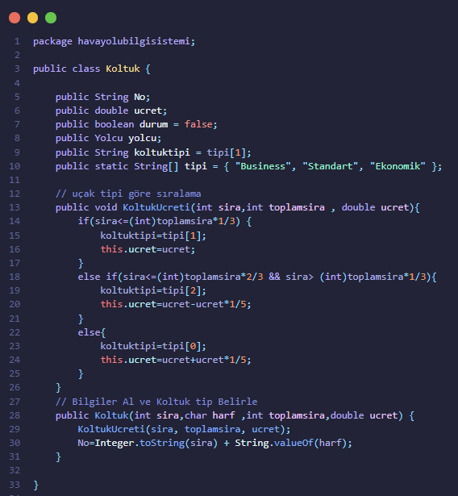

* **Koltuk Sınıfı:**

Her Koltuk için bir Numra , ucret , koltuk durumu dolumu değilmi , koltuğun yolcusu , koltuğun tipi ve her koltuk yerine göre tipi belirlenir .

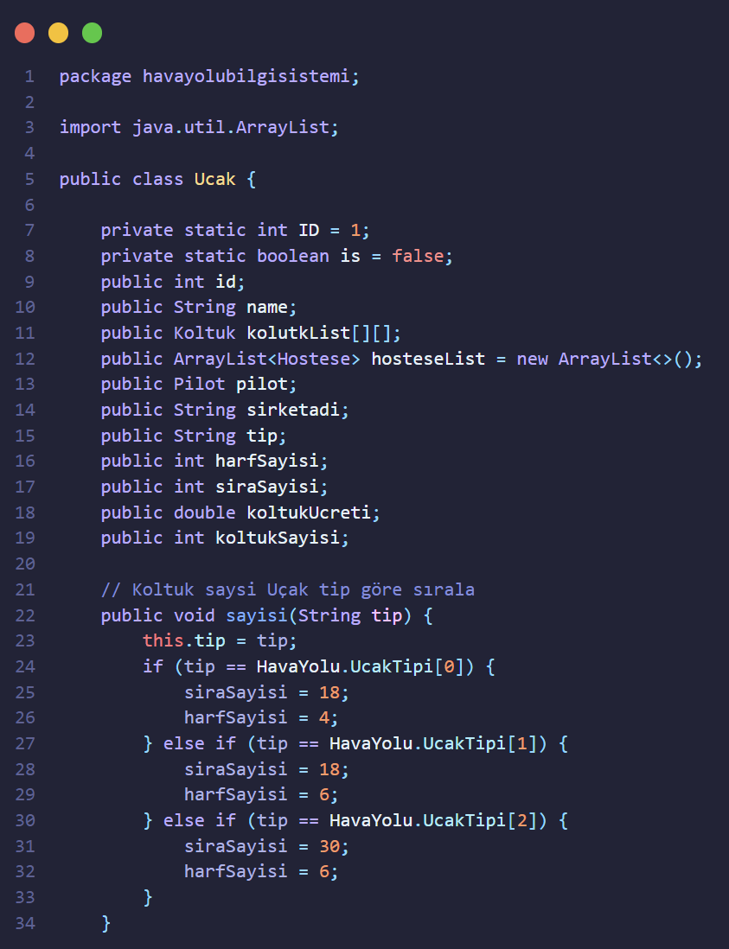

* **Uçak Sınıfı:**

her Uçak için ID ,adı , koltuk listesi , hostesler , pilotu , sirketin adı , ucak tipi (Küçük,orta , büyük) , sıra , harf (uçak tipine göre belirlenir ) , koltuk Ücreti ve dolu koltuk sayısı

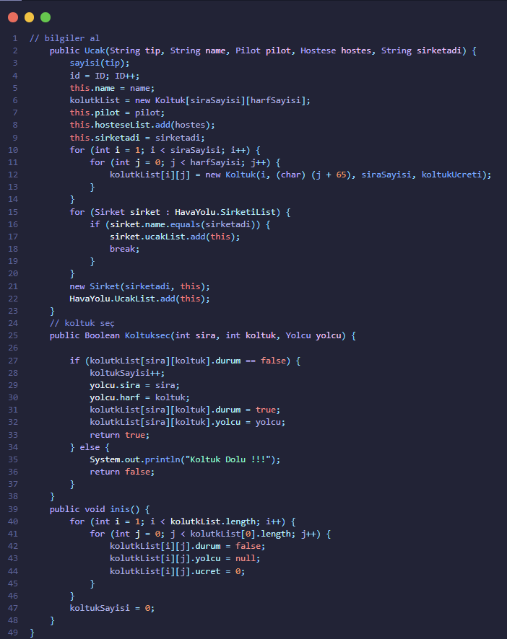her Uçak için bir iniş ve koltuk seçme Methodları sahiptir

* 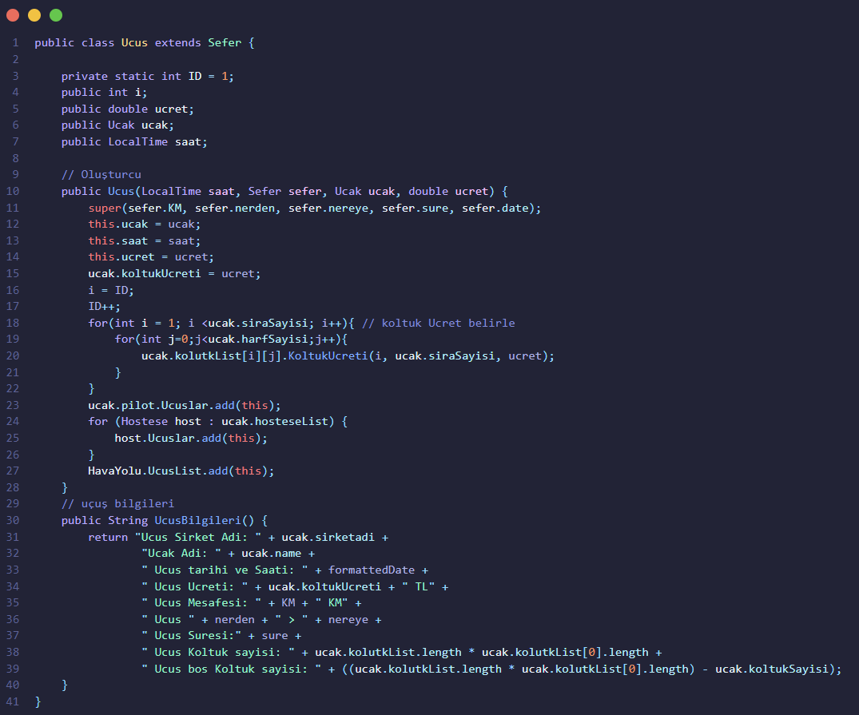**Uçuş Sınıfı**:

her Uçuş için bir Sefer bilgileri , saati , uçağı , ucreti (standart) ve her koltuk için ucrete göre (business , ekonomik ) koltukları belirlenir

* 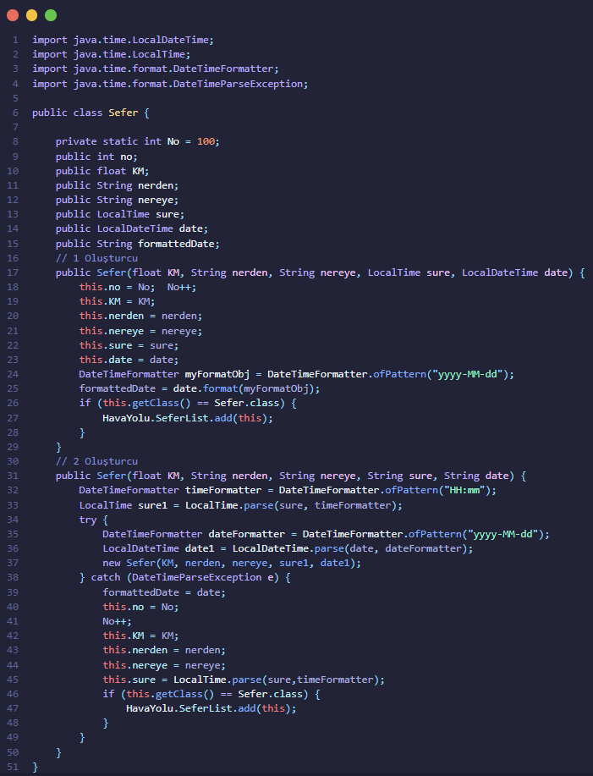**Sefer Sınıfı**:

her sefer için Numra , KM(mesafe) , kalkış yeri , ininş yeri , sure , tarihi ve iki farklı Oluşturcu methodu farklı tipleri almak için destekleyen bir Oluşturcu

* 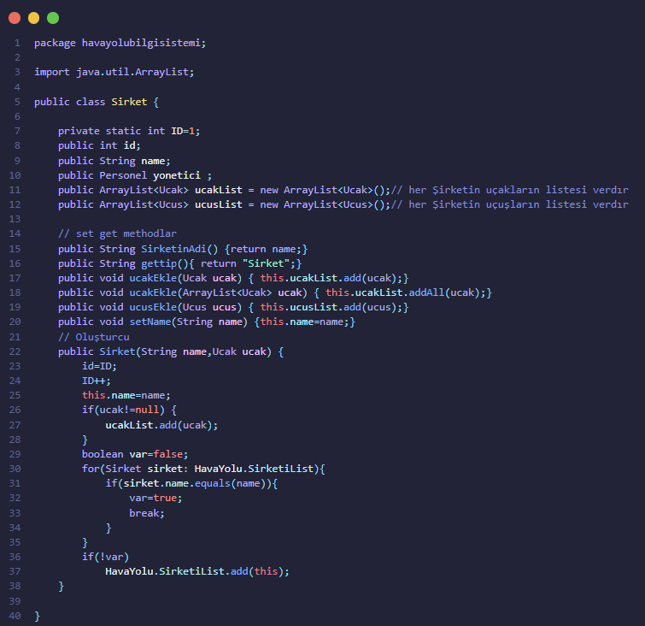**Şirket Sınıfı**:

her Şirket için farklı bir ID , adı , yonetici , Uçakları , Uçuşları ve set-get Methodlar sahiptir

* 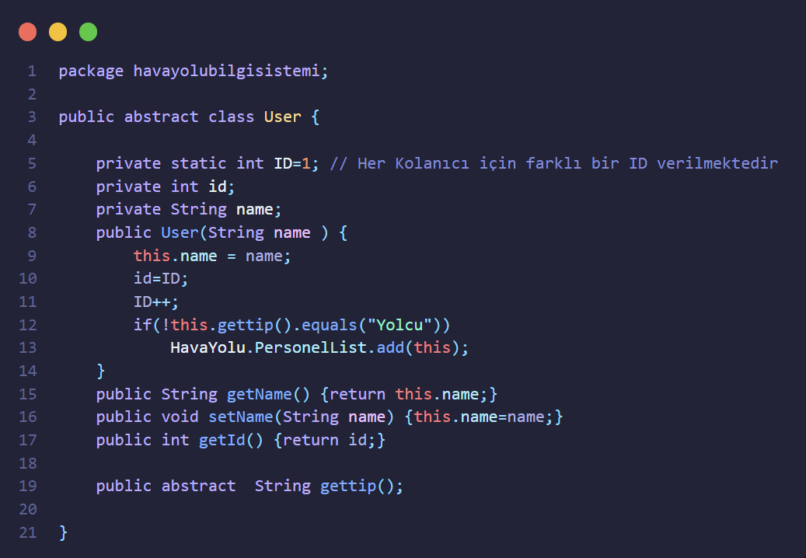**User(Kulanıcı) Sınıfı**:

Her bir Kulanıcı için farklı bir Kimlik Numarası , adı , get-set Methodları ve Oluşturucu sahiptir .

* 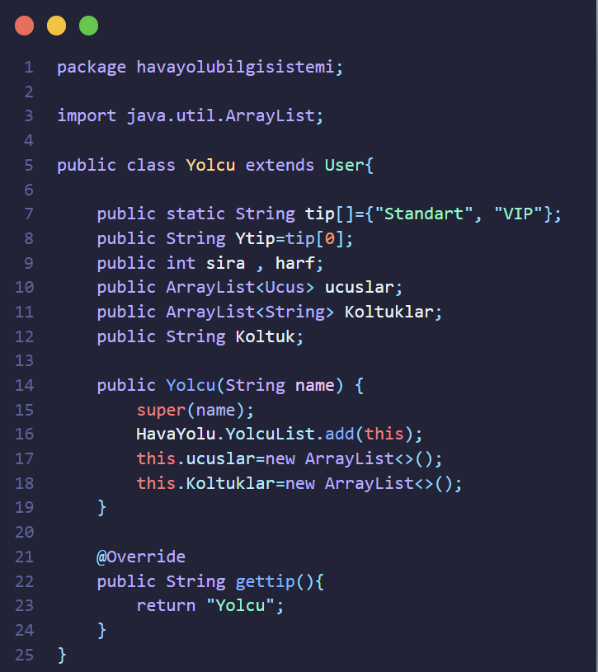**Yolcu Sınıfı**:

Her bir yolcu için Yolcu tipi , sıra , harf numaraları , uçuşları , aldı koltuk Numarası (Ö:17F) ve Oluşturucu

* 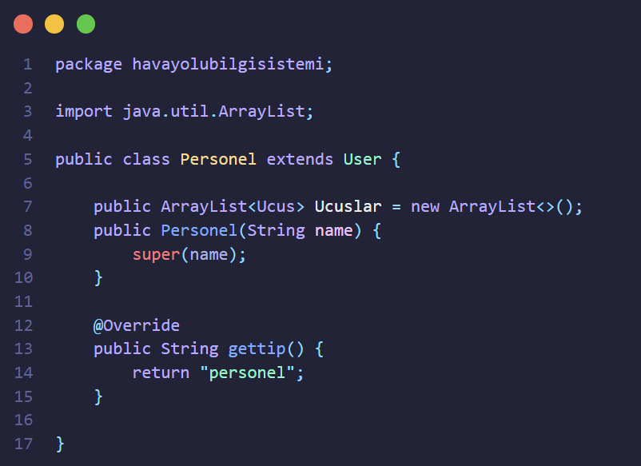**Personel Sınıfı**:

her bir Personel farklı Görevleri ve Uçuşlar sahiptir .

* **Pilot Sınıfı**:

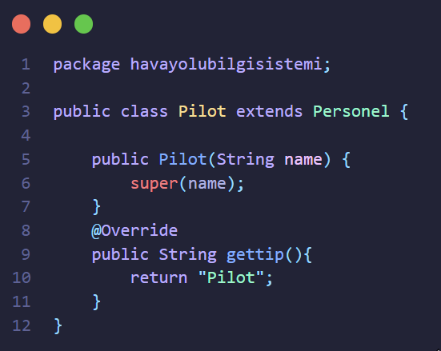Pilot Personel aynı Özelliklere sahiptir fakat üçüş yapmak için pilot seçilir .

* **Hostese Sınıfı:**

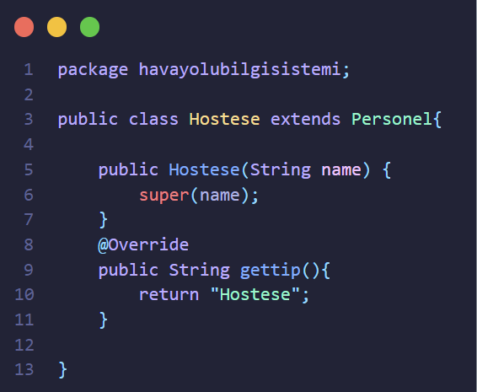Hostese Personel aynı Özelliklere sahiptir fakat üçüş yapmak için uçakta hostestelerde olması lazım.

* **Yönetici Sınıfı:**

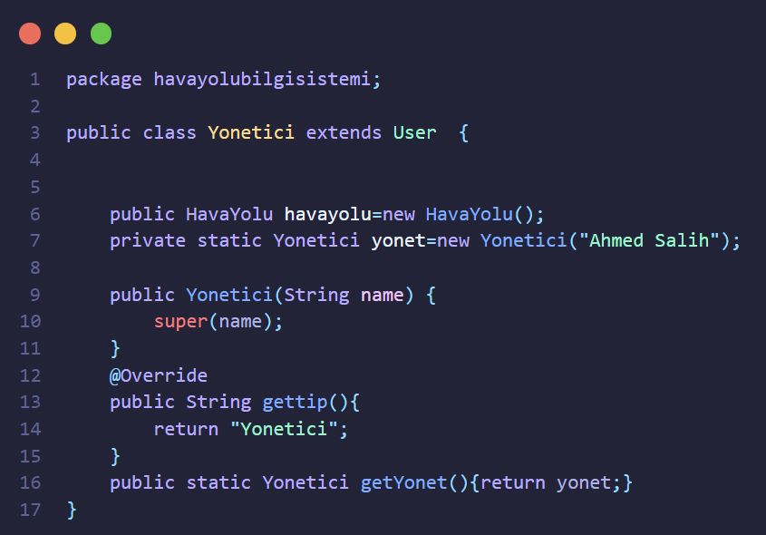Yönetici havaYolunun her bilgileri ulaşabilir, eklemek ve düzenlemek özeliklerine sahiptir .

* **HavaYolu Sınıfı:**

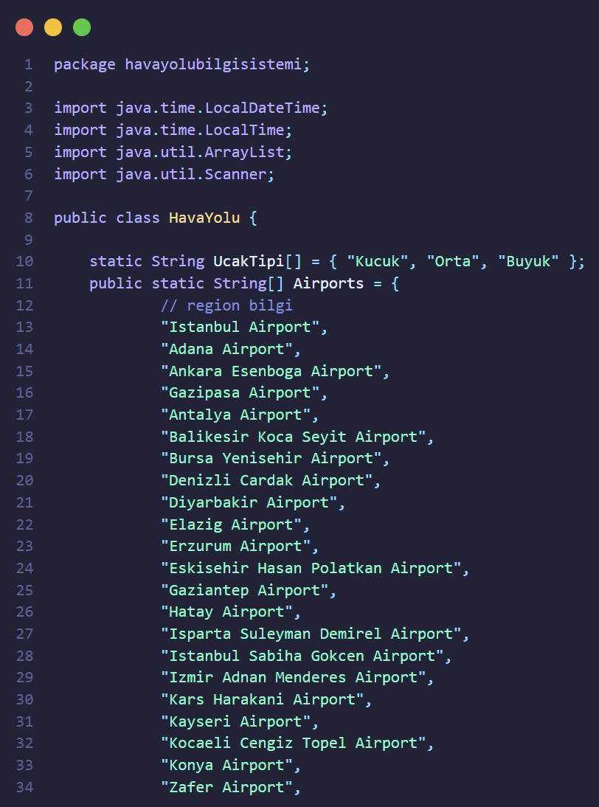Hava Yolu Turkiyede Hava limaları , Ucak Tipleri

Hava yolun Şirketleri ,Personelleri , Uçakları , Yolcuları, destekledi seferleri , Uçuşları ve set-get methodları sahiptir .

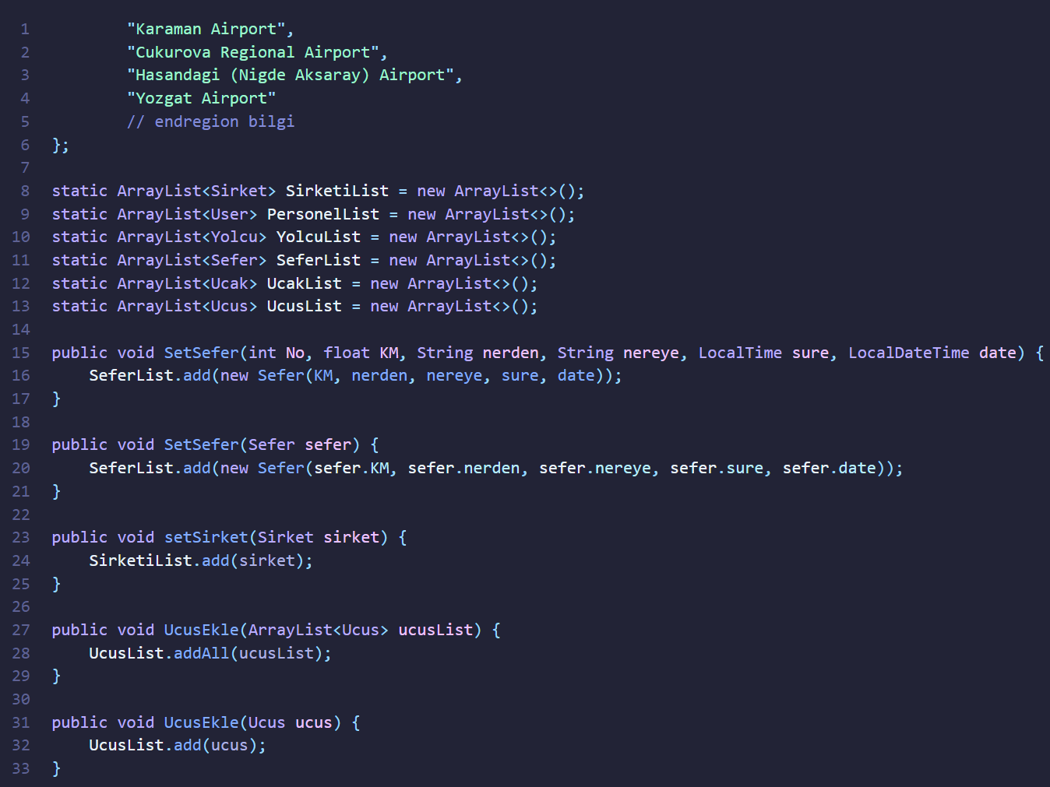

* **HavaYoluBilgiSistemi Sınıfı(main):**

Uygulama Başlatırken önce biraz bilgiler oluşturmak gerekir.

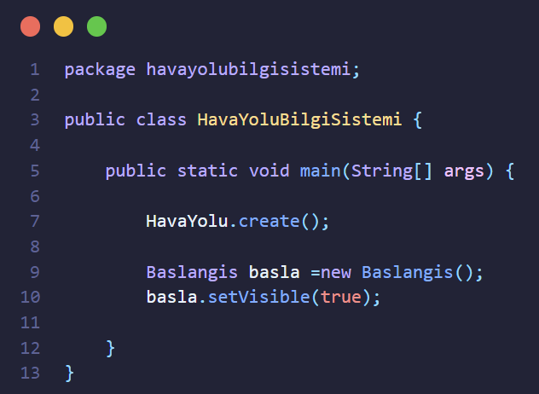

* **create() Methodu :**

Uygulama açılırken bilgiler oluşturur

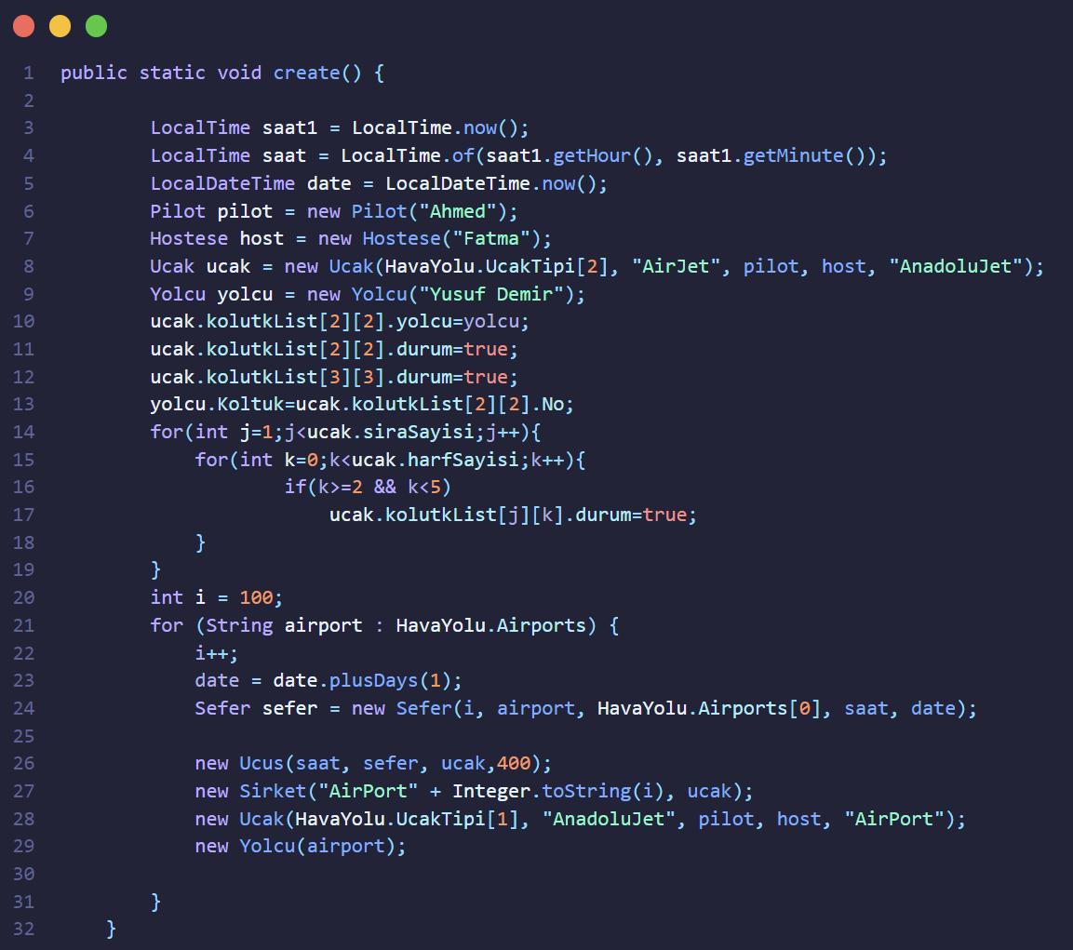

**AnaSayfa**

Ana Sayfada 3 Seçenek sahibtir .

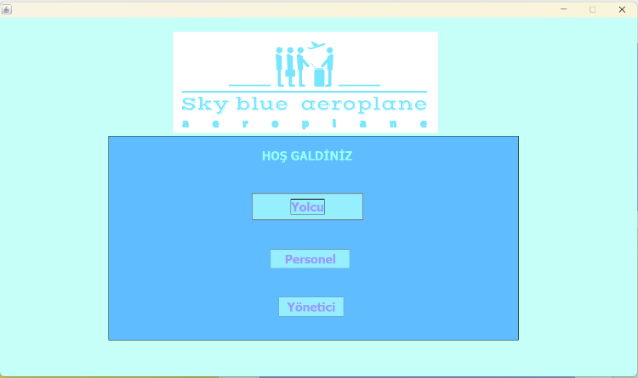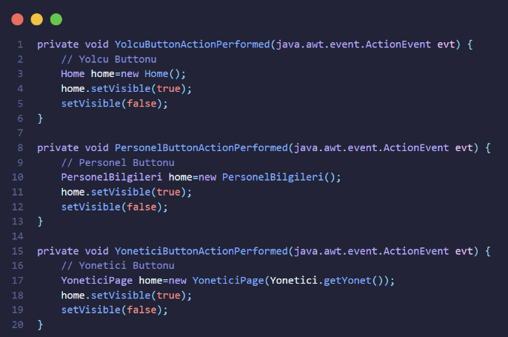

**Yolcu Sayfası**

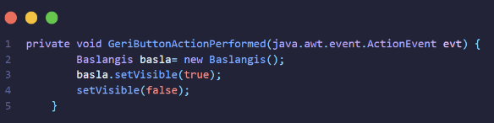

Yolcu sayfası Sefer bulmak için nereden nereye gideceni ve belirli bir tarihte bilgiler istenir aynı sayfada adı ve Yolcunu tipi Girmek zorunda

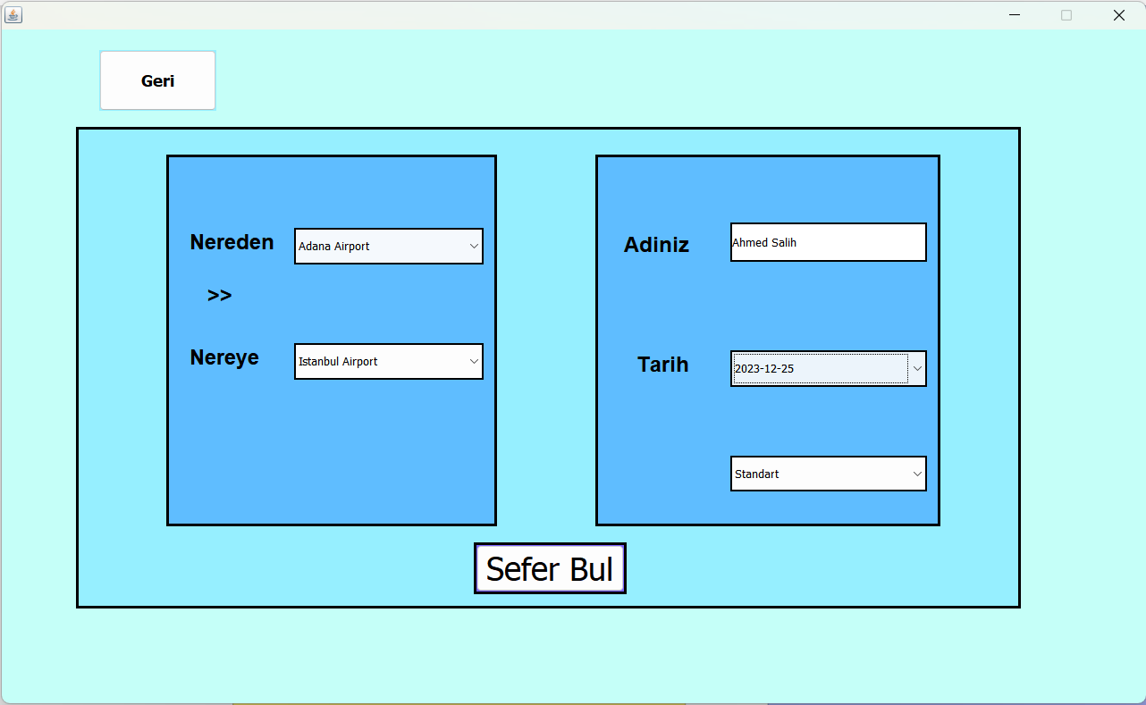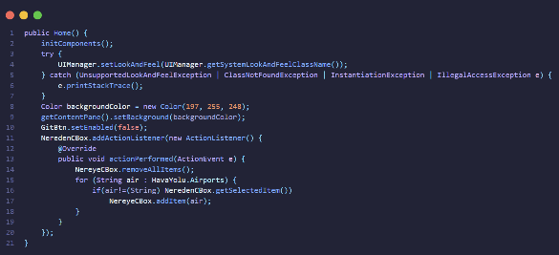

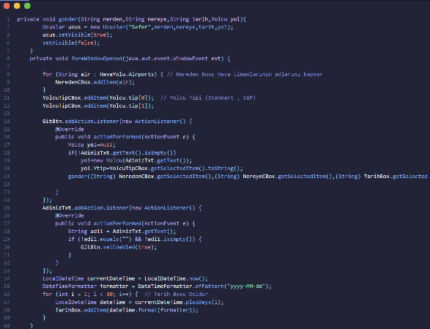

**Uçuş Seçme Sayfası**

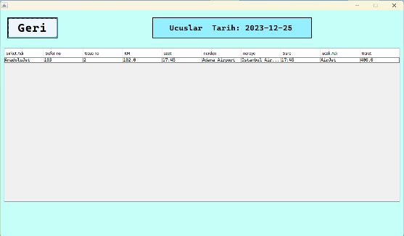Yolcu Sayfasında seçilen sefere göre uçuşlar gösterir , istedi uçuş basabilir ve o uçuşun uçak koltukları gösterir

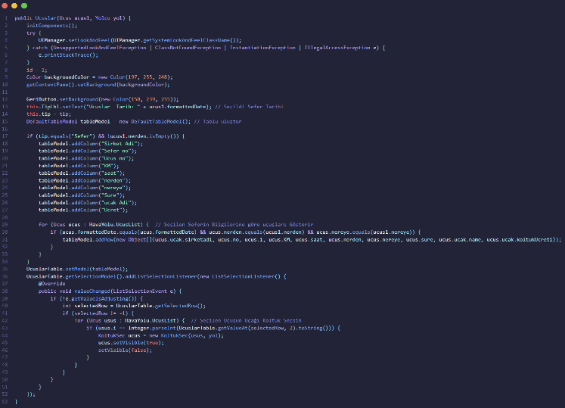

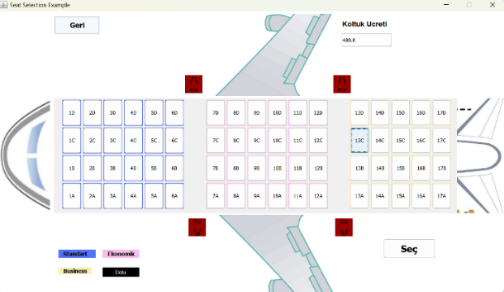**Koltuk Seçme Sayfası**

KotukSeçme Sayfası bir uçuş ve Yolcu alır o uçuşun uçak bilgilere göre gösterir ve aldı yolcunu tipine göre Koltuk ücreti gösterir aynı zamanda seçti koltuğuna göre ücret değişir

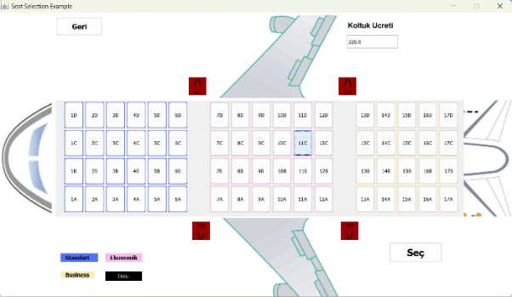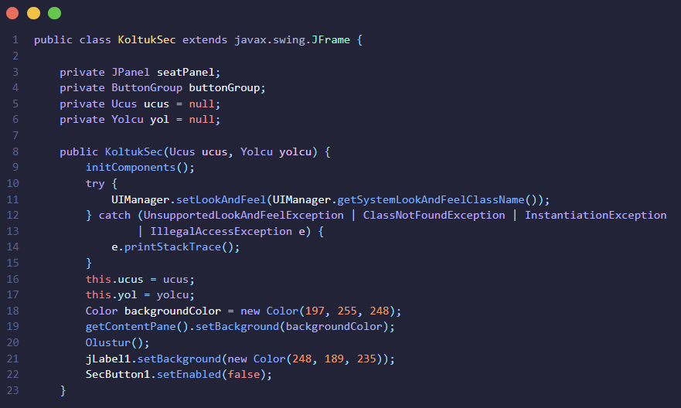

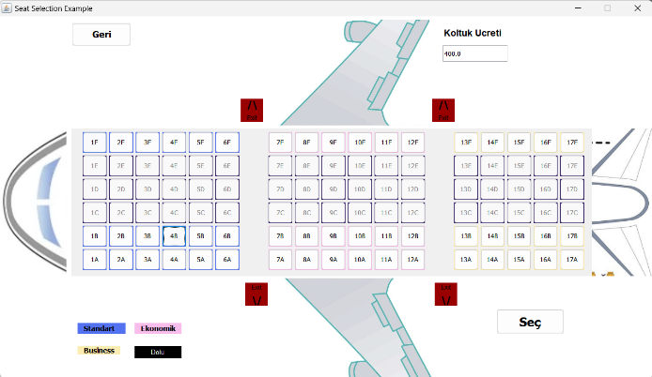

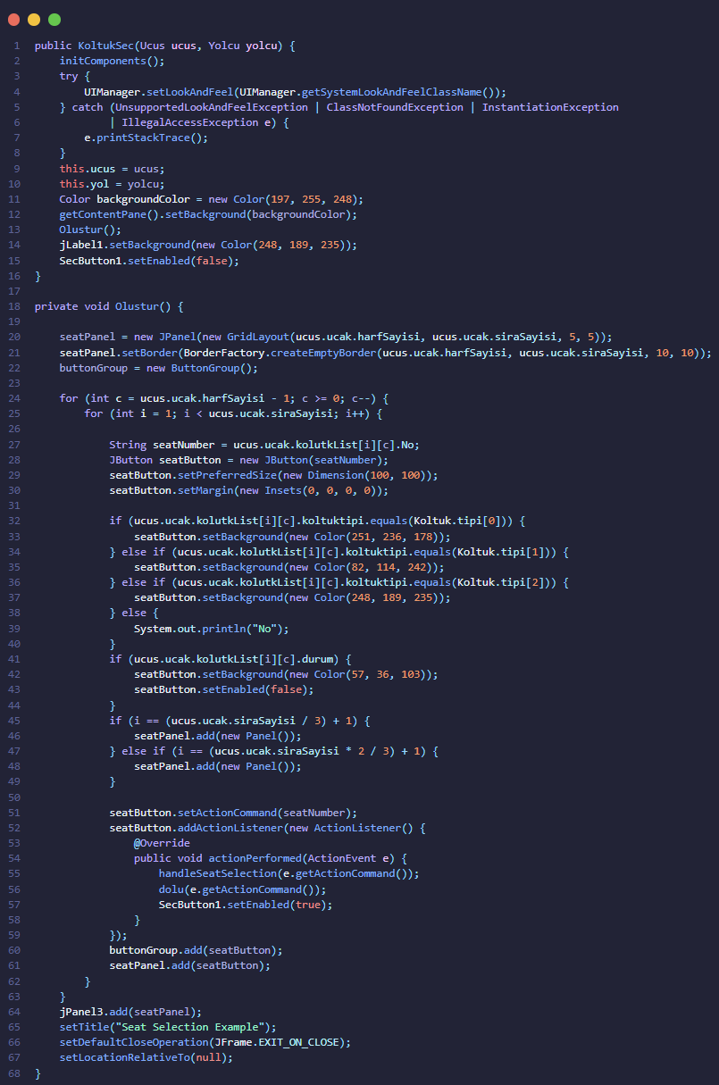

Ucak tipine göre koltuk sayısı değişir ve koltuk tipine göre rengi değişir

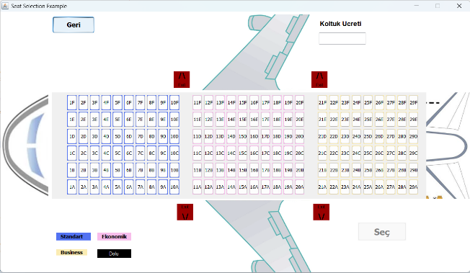

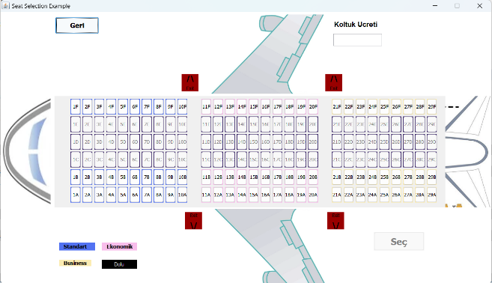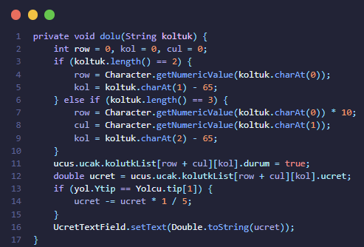Koltuk durumu dolu ise button basılmaz ve koltuk seçilmez

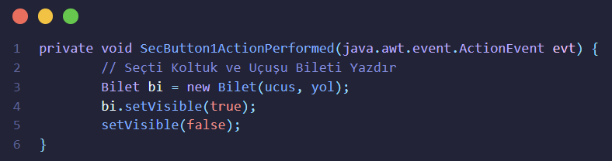

**C:\Users\AsusTuf\AppData\Local\Microsoft\Windows\INetCache\Content.MSO\B1C3B029.tmp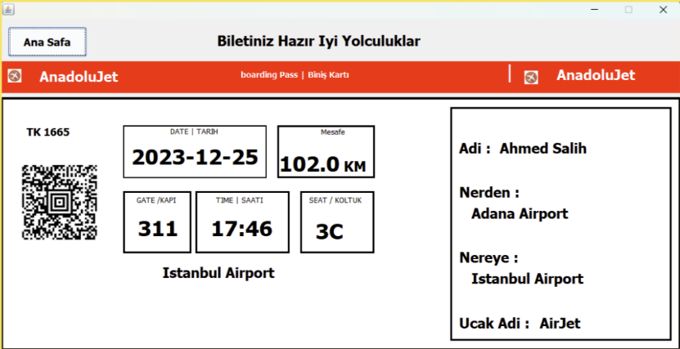Bilet Sayfası**

Bilet seçildi uçuş bilgilere göre yazdırır ve ve biletin kim olduna adını yazdırır

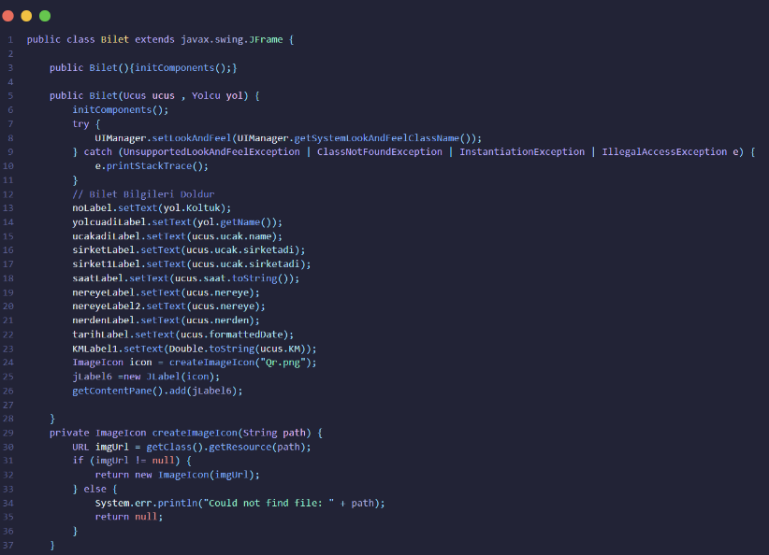

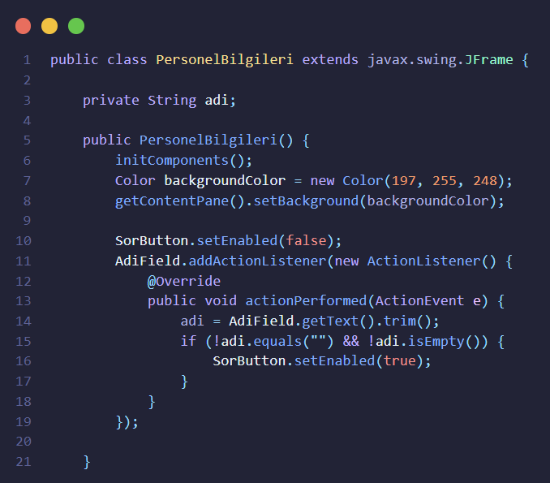**Personel Sayfası**

Personel adına göre sorgulama yapılmaktadır ve o adına görevi ne olursa olsun tüm görevleri gösterir

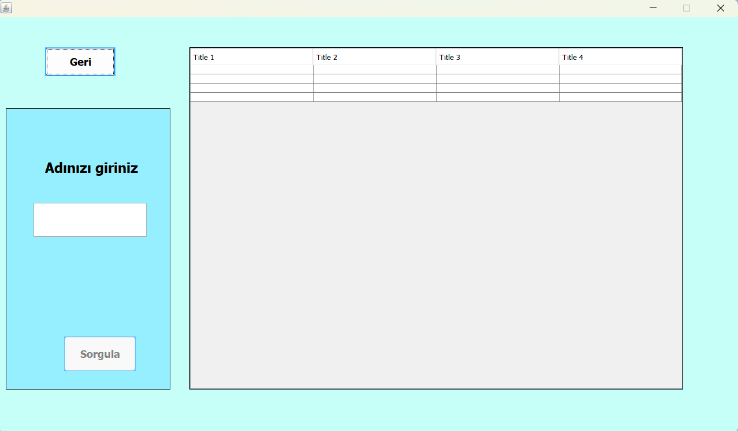

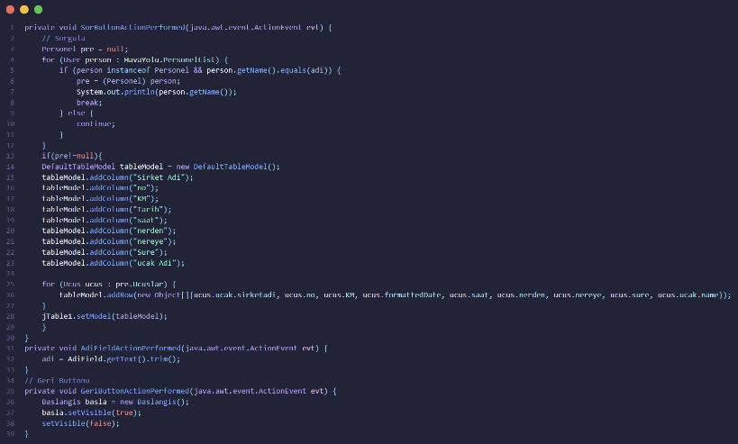

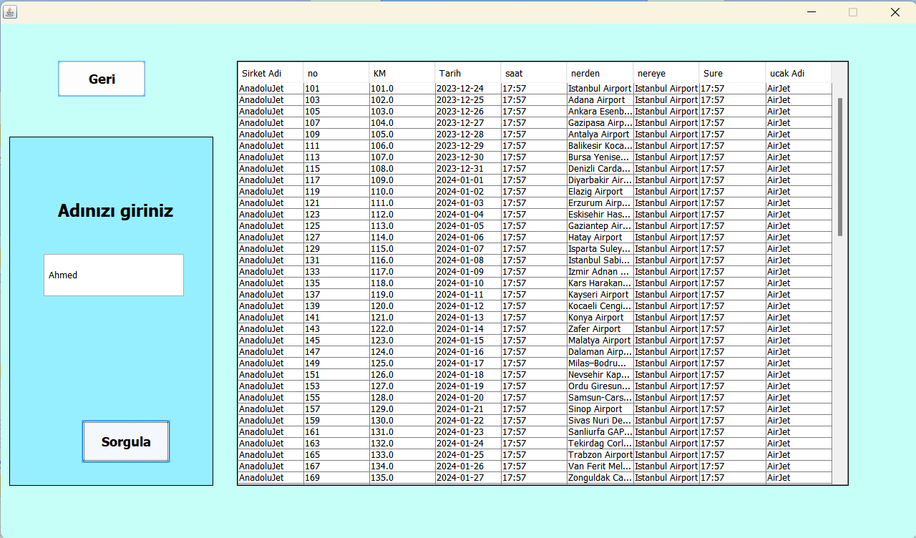

**Yönetici Sayfası**

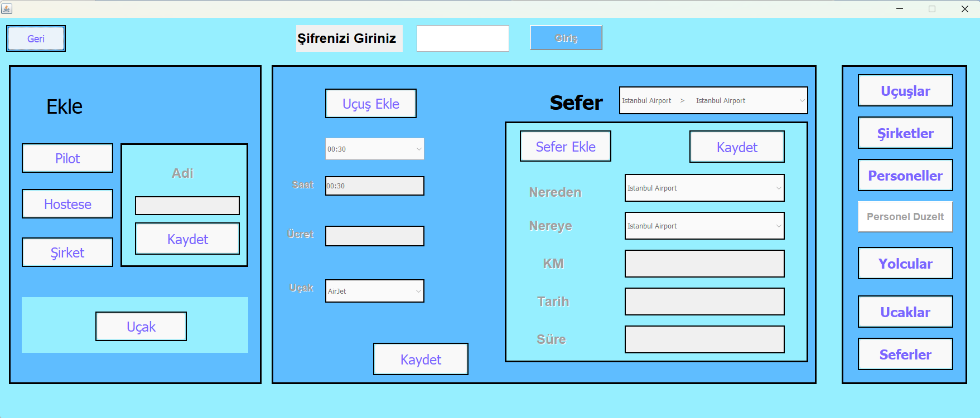

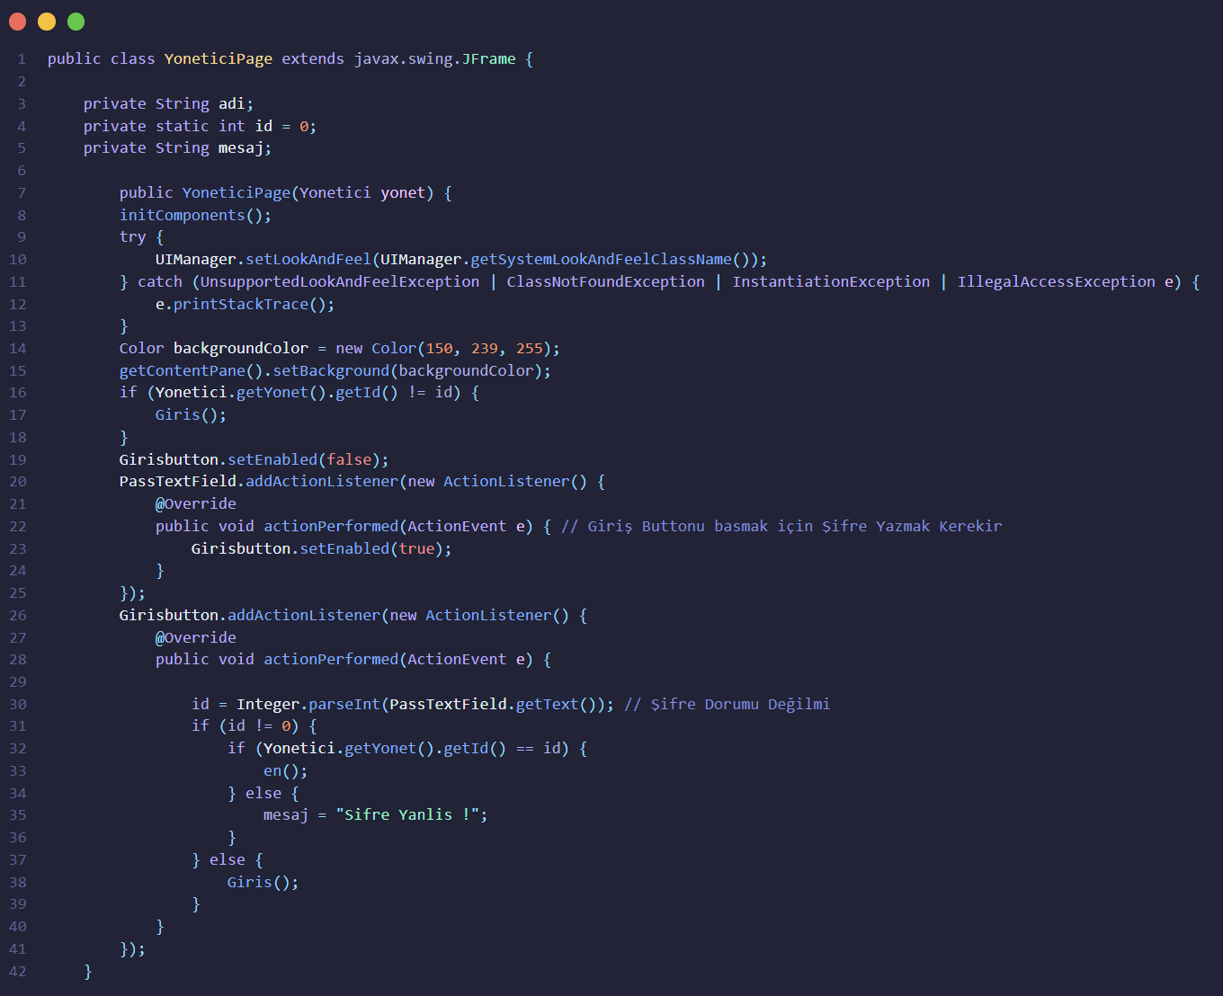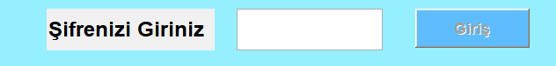ilk olarak Yönetici şifresi sayfanın çalışmak için

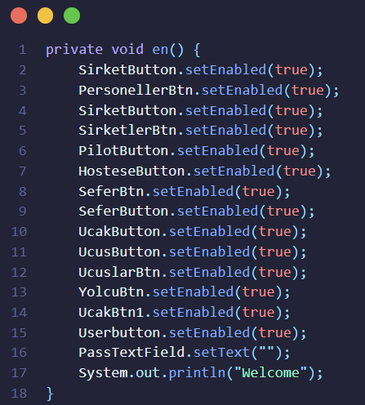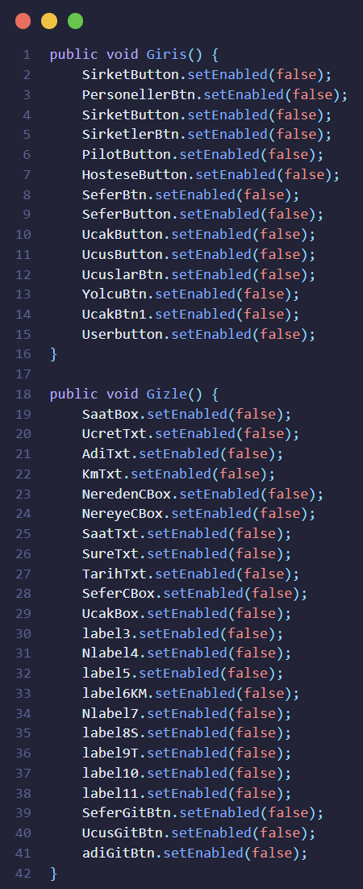

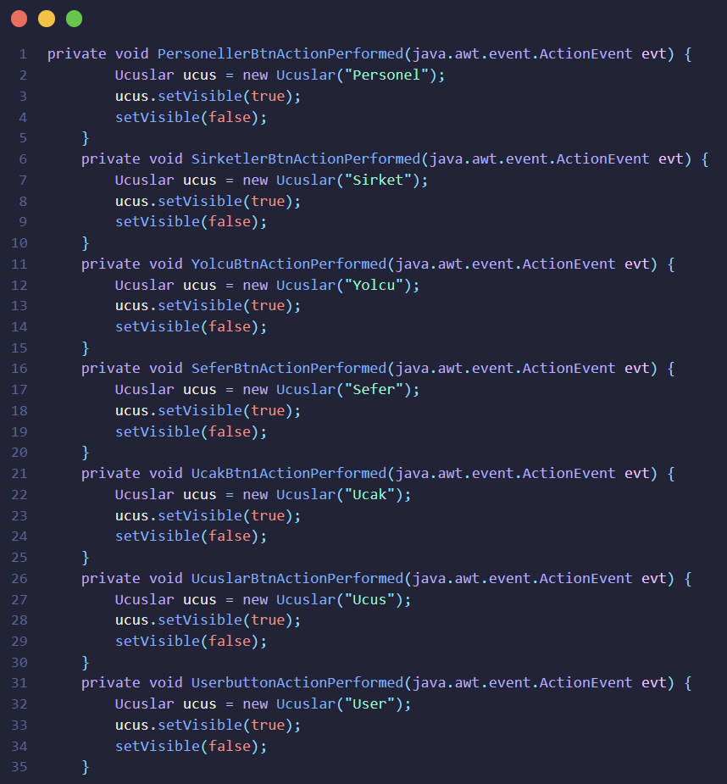 Yönetici istedi bilgiler görebilir ve düzeltebilir

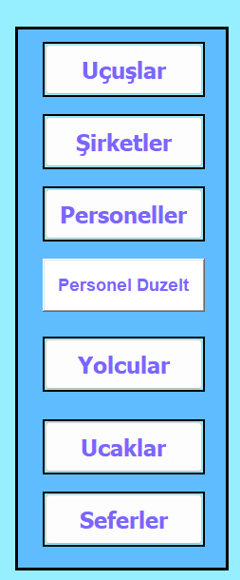

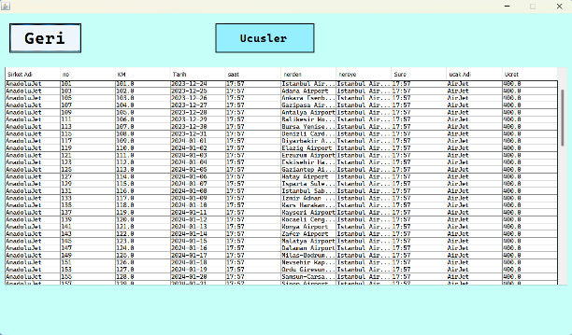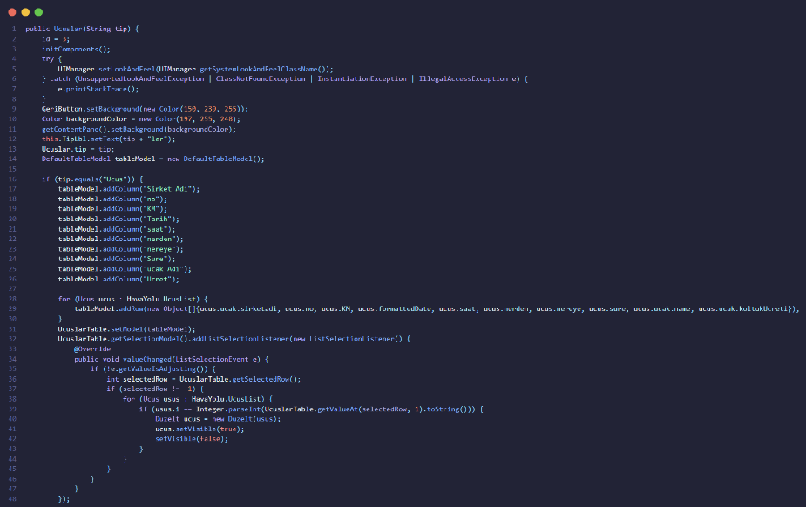Yönetici seçti tip Uçuşlar sayfası tip gönderir ve o tipi göre bilgileri gösterir.

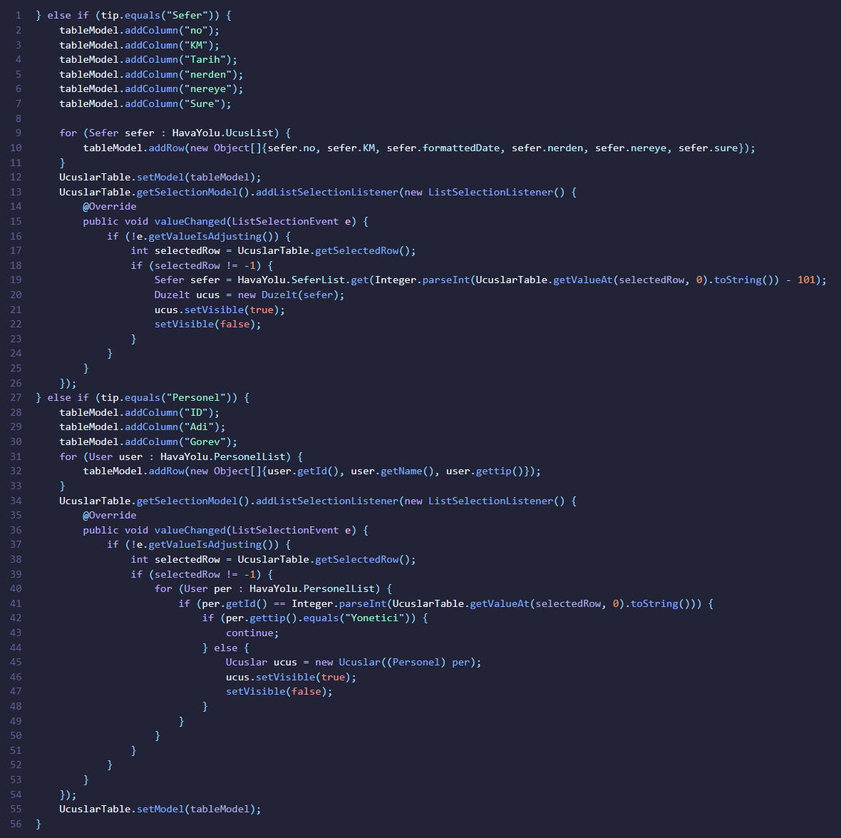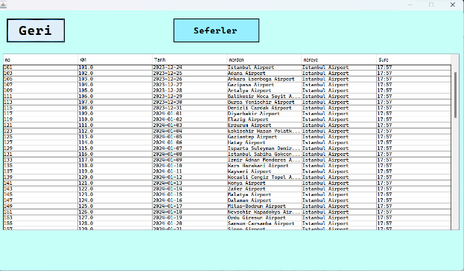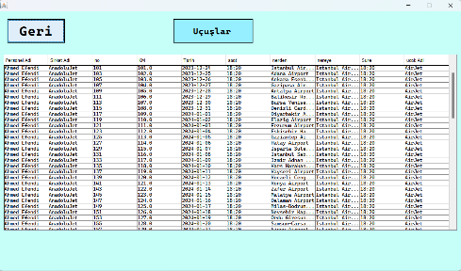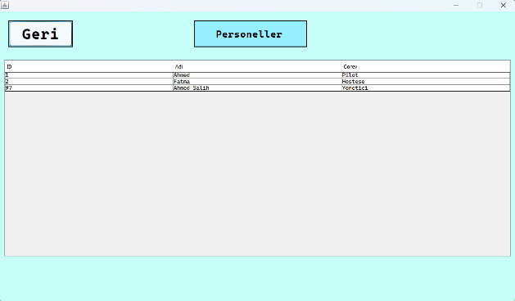

Tabloda seçti personel bilgilere göre görevleri gösterir

Personel düzelt sayfası seçtı personele göre bilgileri düzeltebilir

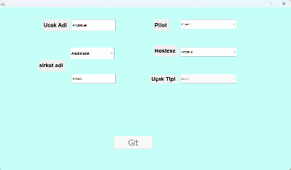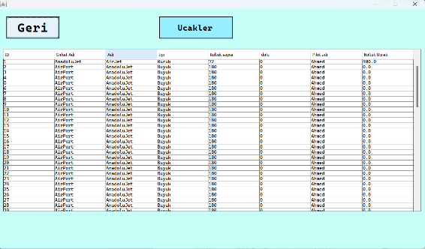 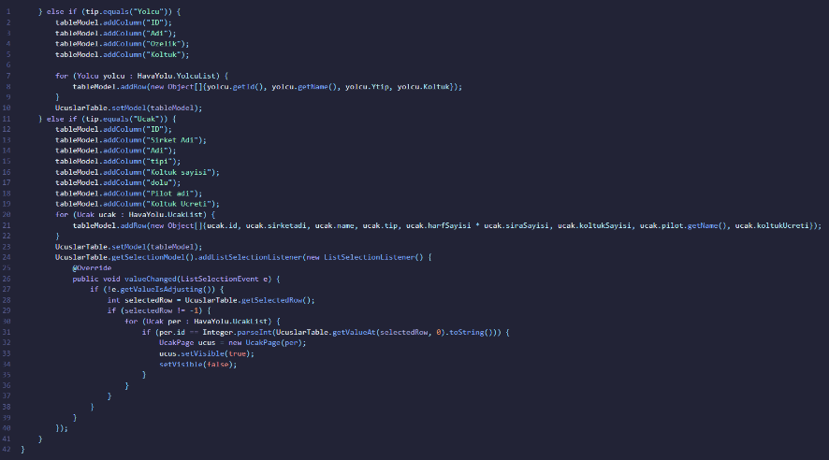 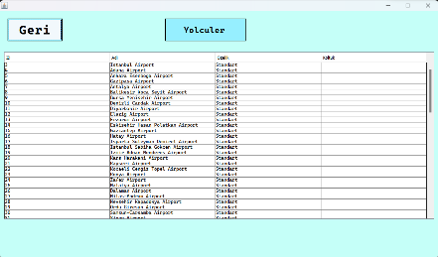 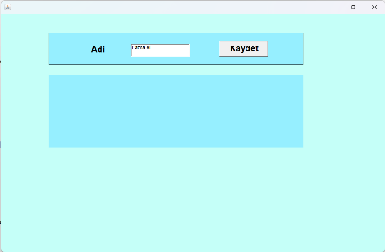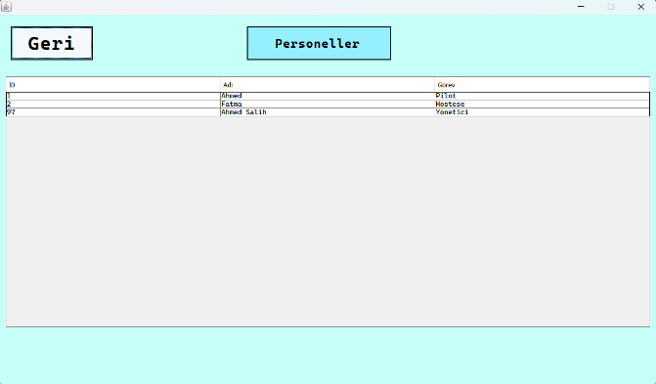 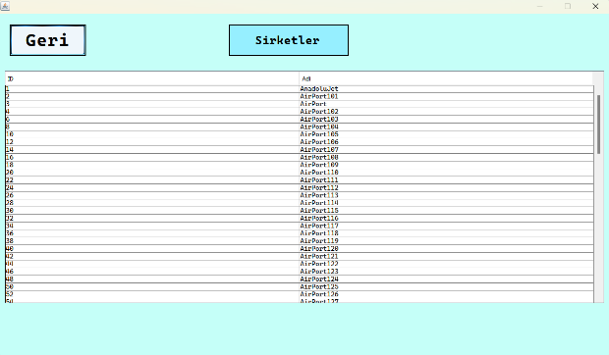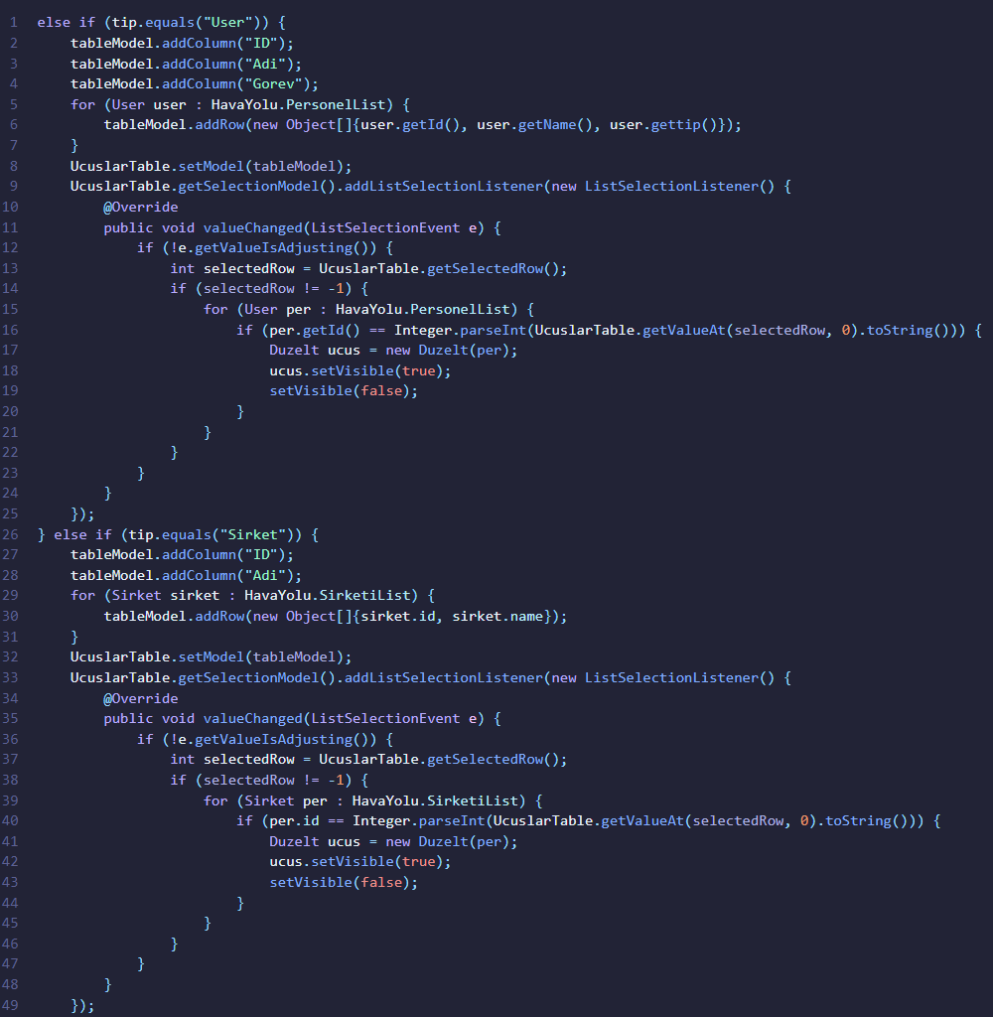

Istedi uçak bilgileri düzeltebilir

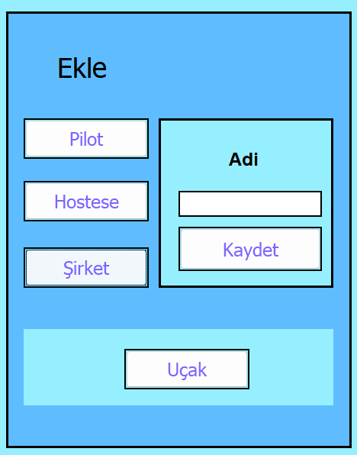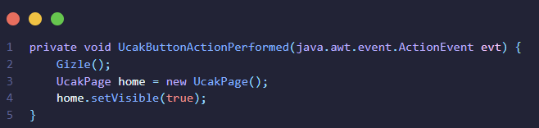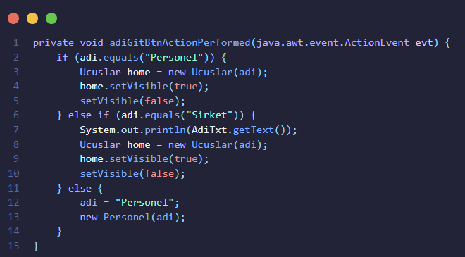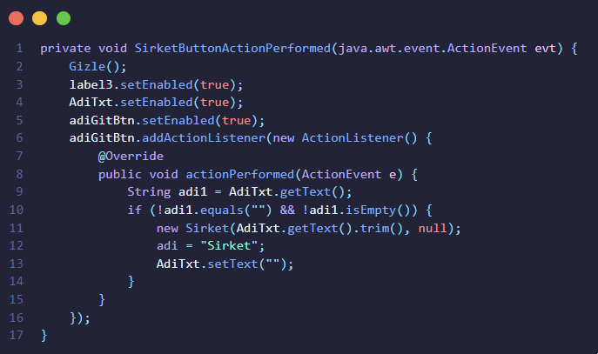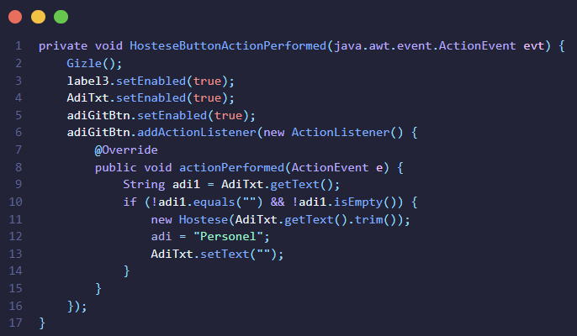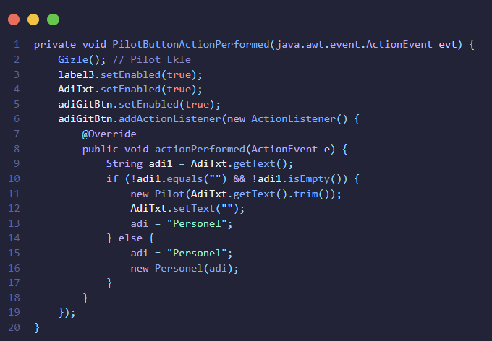ekleme yapmak için önce istedi tipi seçerek ondan sonra bilgileri girir

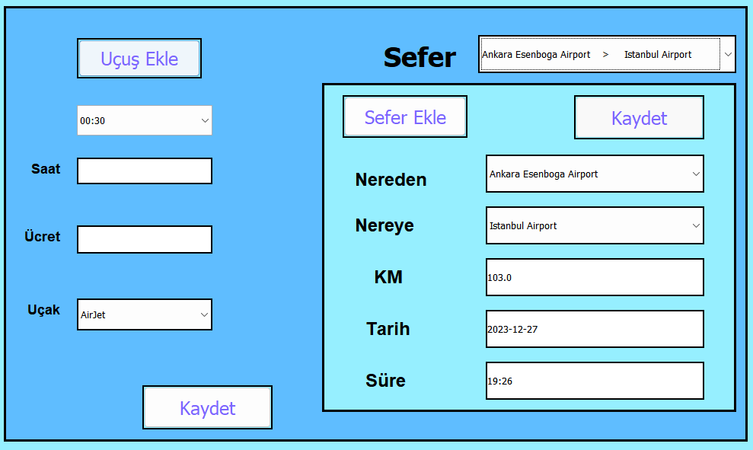Uçuş eklemek için var olan sefer seçilebilir yada eklene bilir ve uçuşun hangi uçağa olacağını seçilebilir

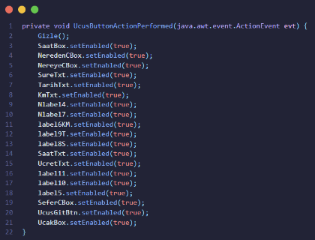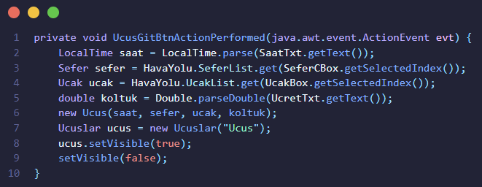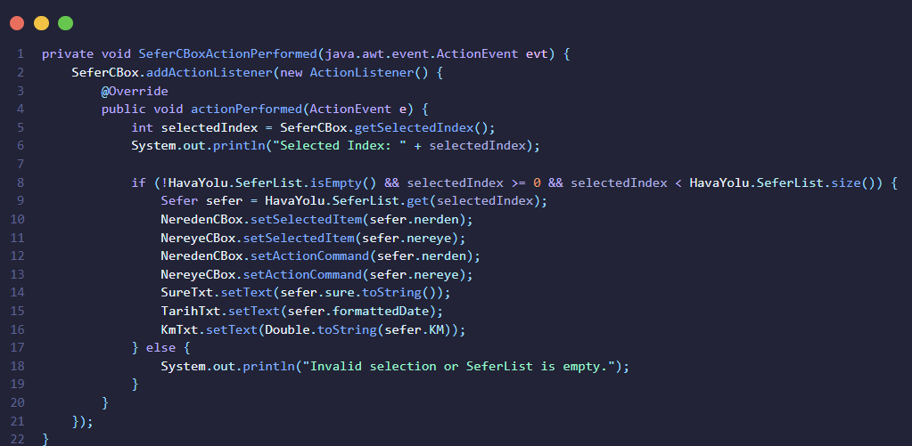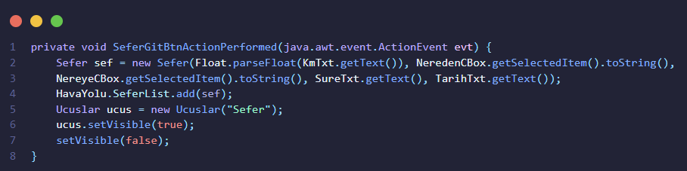

Sefer eklemek için ister var olan sefer düzeltir yade ekleyebilir